IMÁGENES DEL MES DE JULIO DE LAS ACTIVIDADES DEL CAM
Agentes del CAM notificando que los vendedores no dejen armado la estructura metálica y deben de dejar despejada la zona cuando se levanta el comercio en horas de la tarde. Esta Actividad se realiza permanentemente todos los meses del año
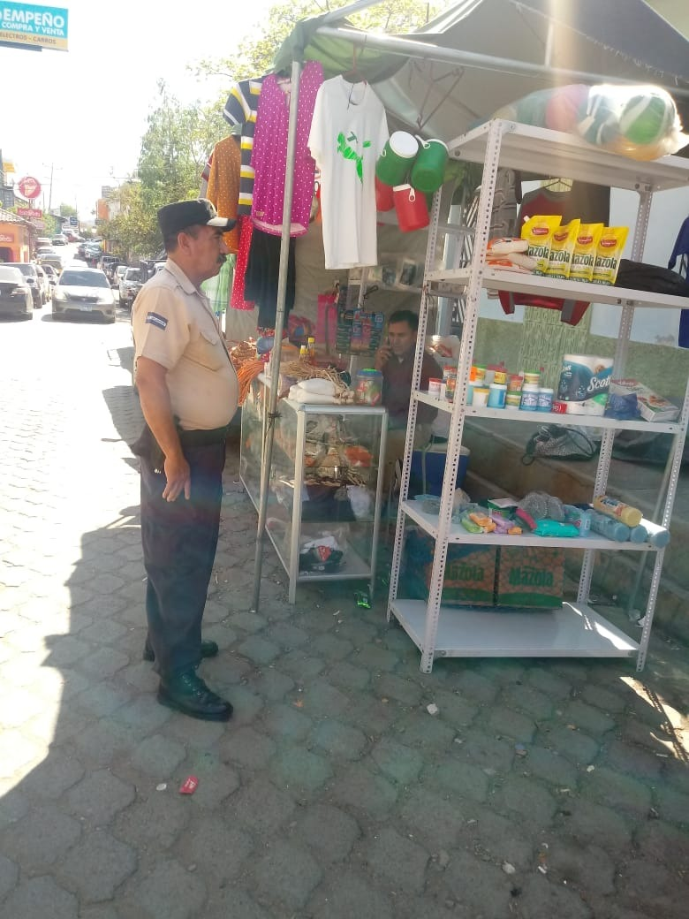

Brindandole seguridad a los empleados, resguardo el equipo y maquinaria tambien materiales para la construccion de las calles en todos los proyectos planificados.

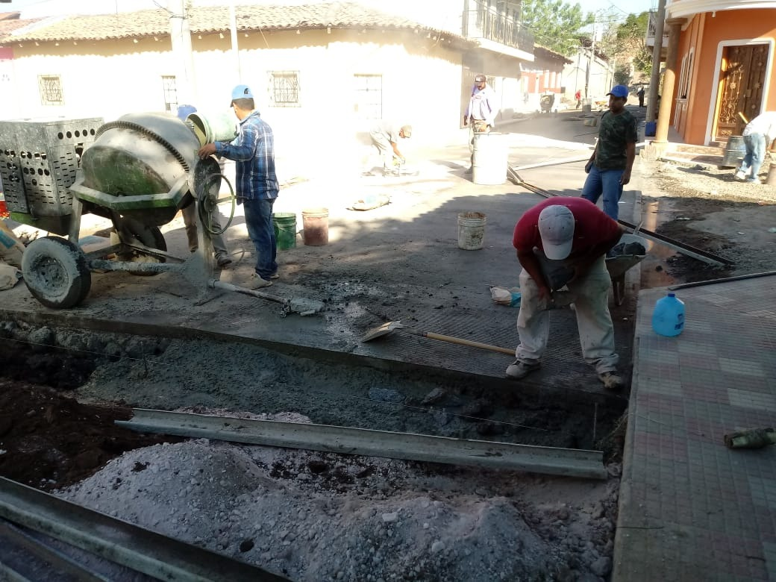

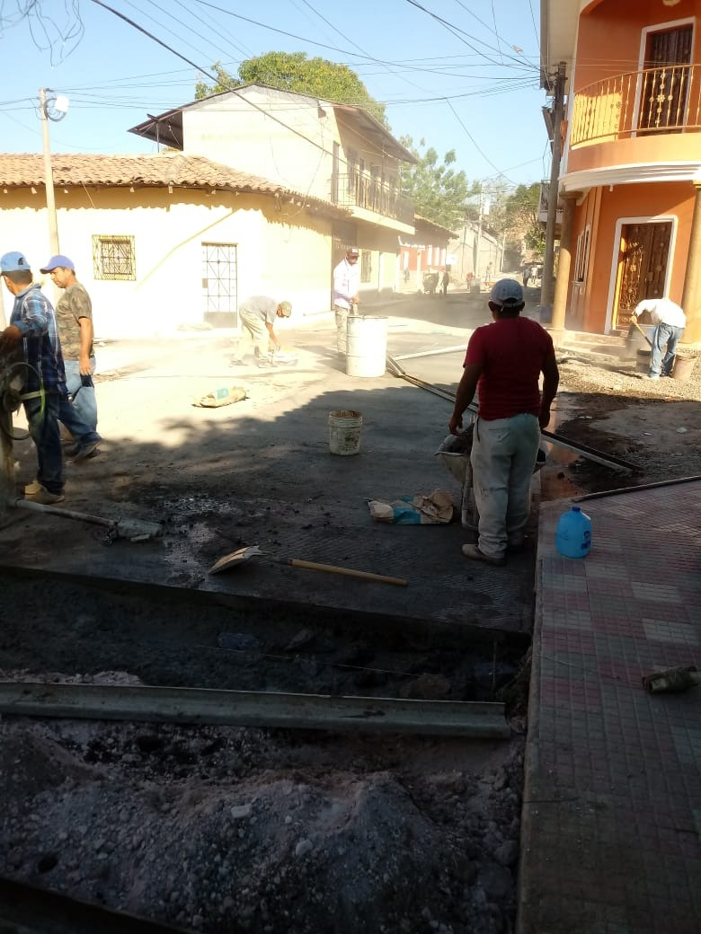

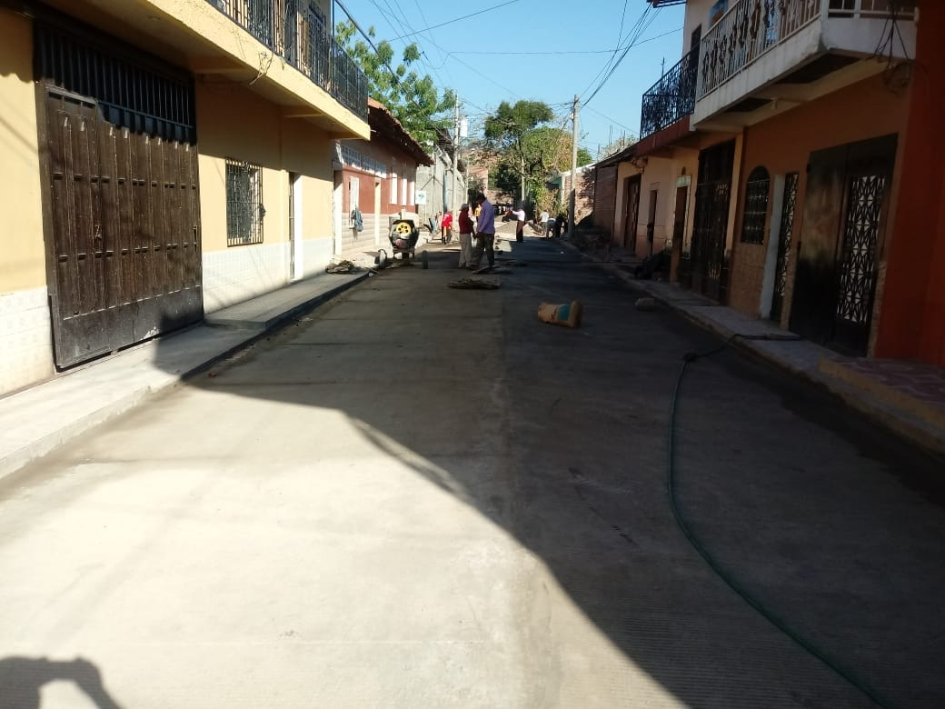

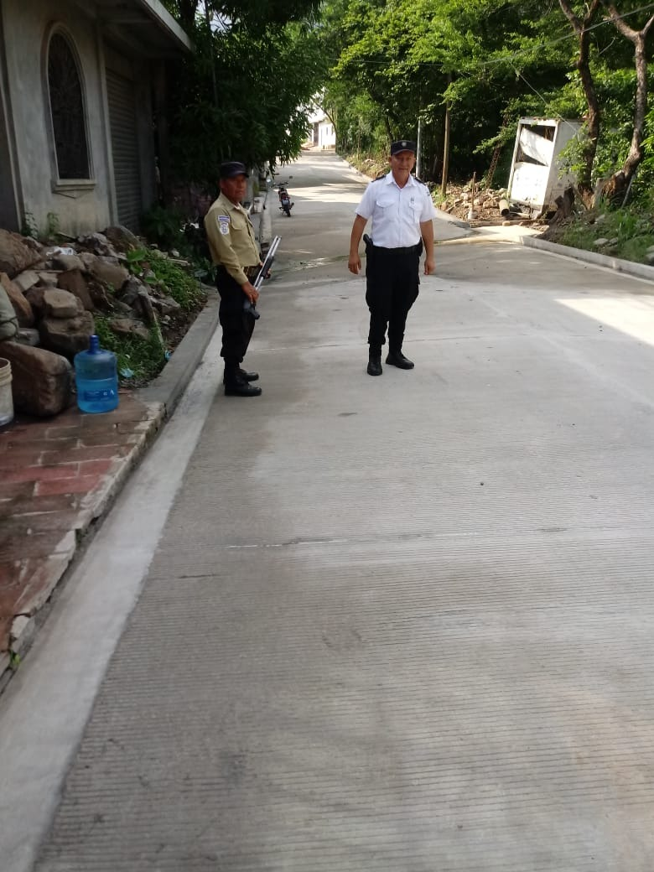

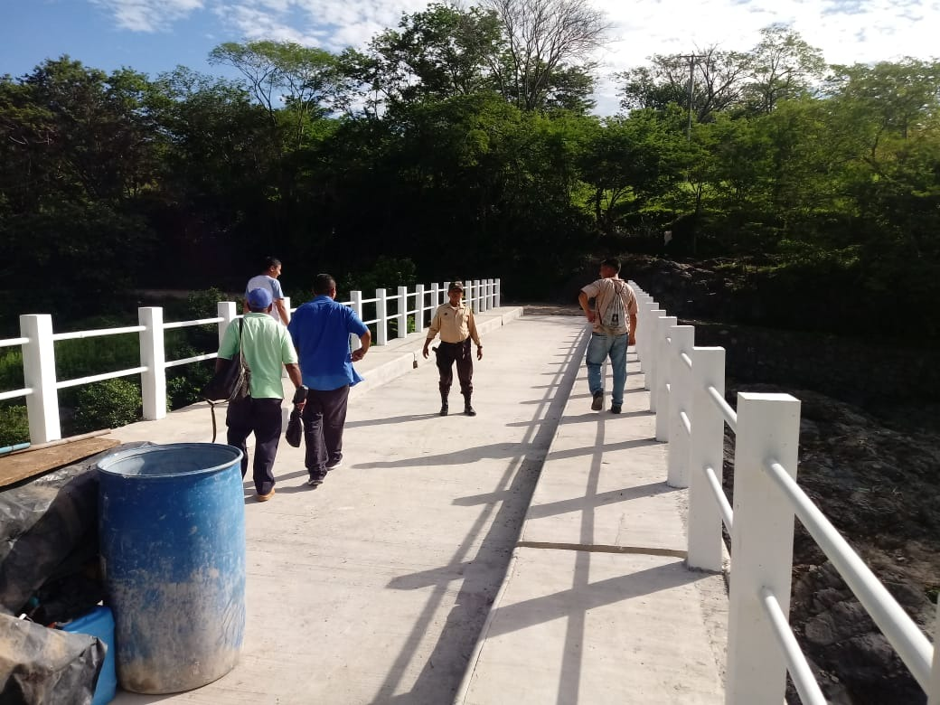

La Unidad del CAM monitoreando y brindándoles seguridad en los proyectos, esta actividad es permanente mientras estén ejecutando proyectos la Municipalidad.
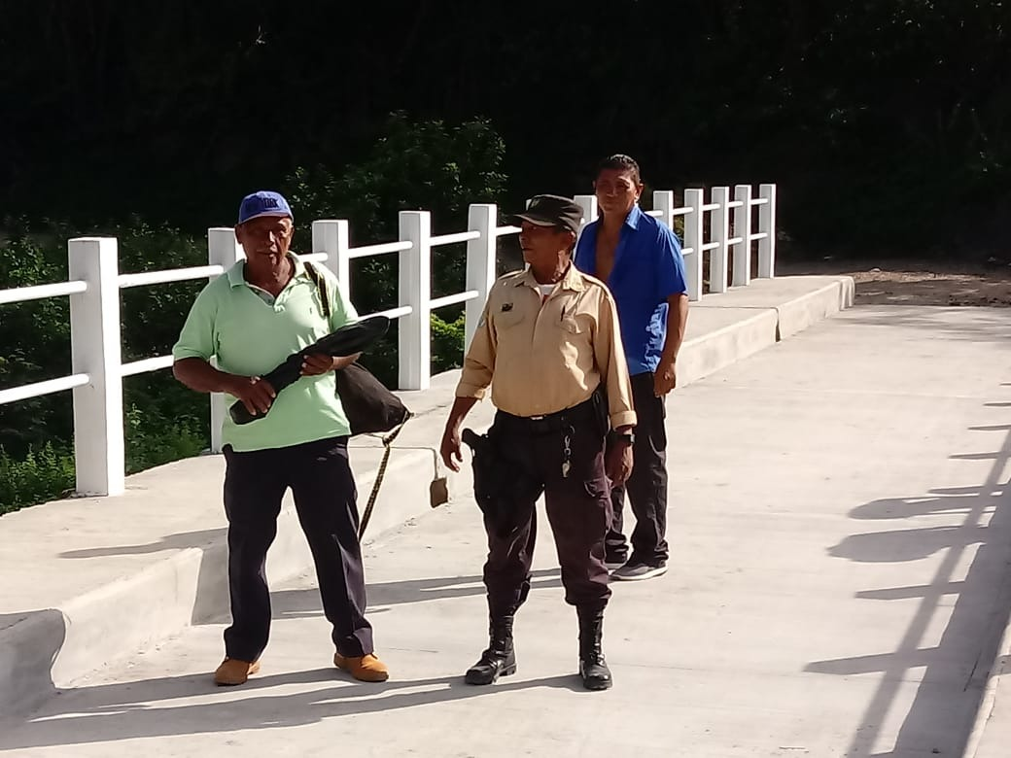
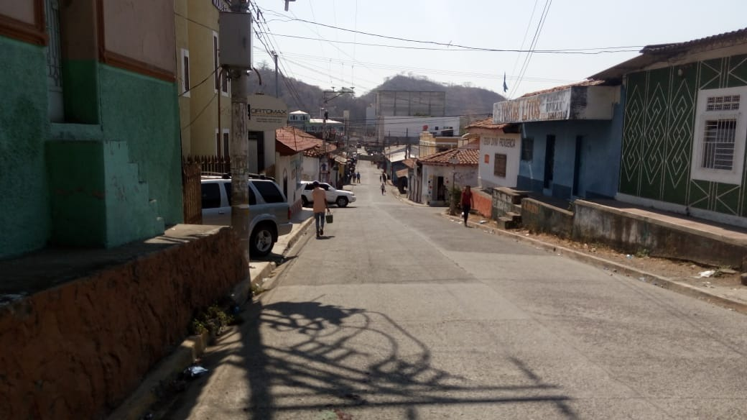

Manteniendo despejadas las principales arterias de la ciudad para evitar el congestionamiento esta función es permanente todo el año.
Agentes municipales controlando el ingreso a las instalaciones municipales, aplicando alcohol, que se desinfecte el calzado y tomando la temperatura corporal a todos los usuarios, aplicando los protocolos de seguridad. Se mantiene esta función todos los días de 8: 00 am hasta las 4:00 pm de lunes a viernes, hasta que la pandemia se termine.

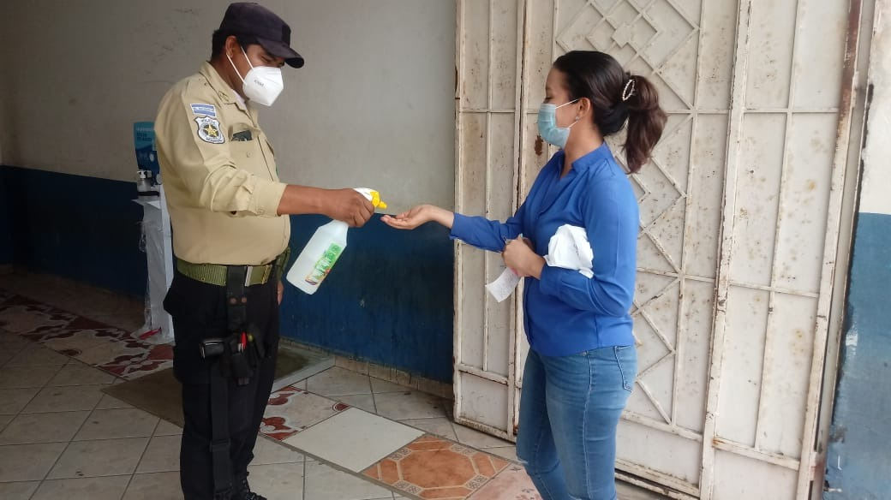

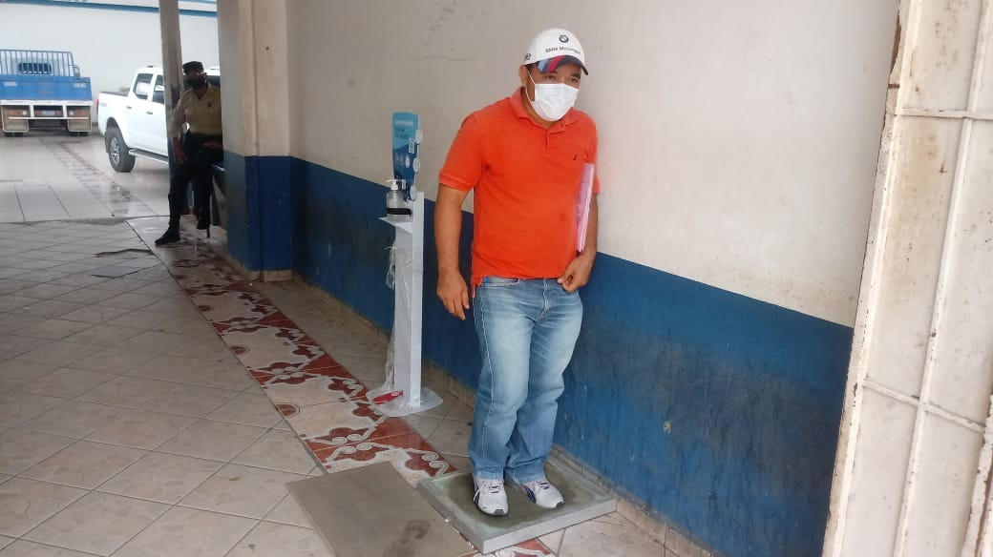

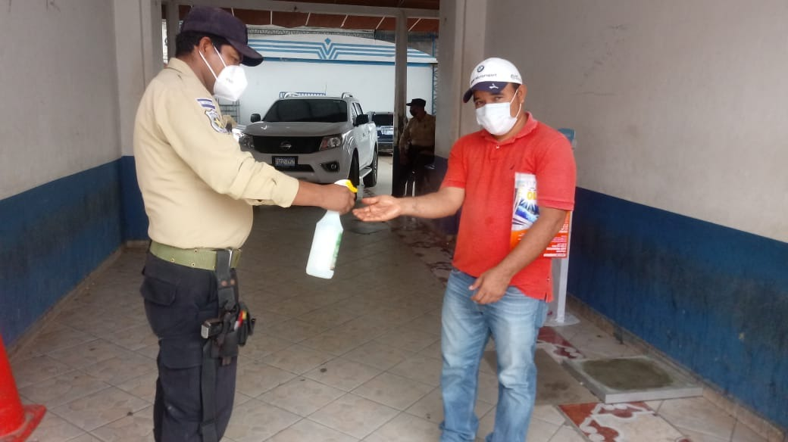

Patrullaje permanente en la Verificación que se cumpla la cuarentena municipal por 15 días en donde el comercio informal no se tenga actividades comerciales y así paralizar la curva de contagio en el municipio. Así se ve el centro de Santa Rosa de Lima, durante la implementación de la cuarentena desde el jueves 02 de julio 2020 hasta el jueves 16 del mismo mes. La Unidad del CAM mantuvo permanencia y control en todas las calles.
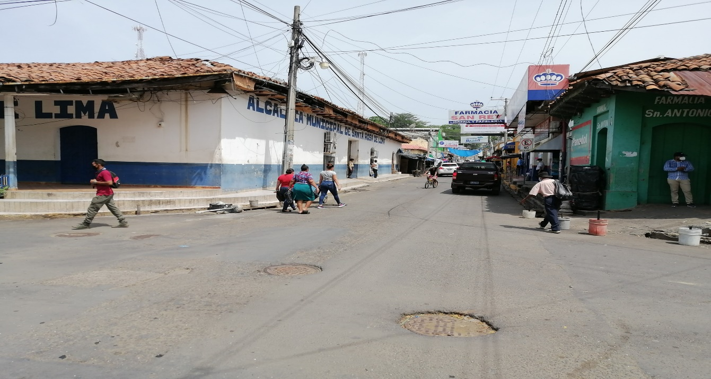
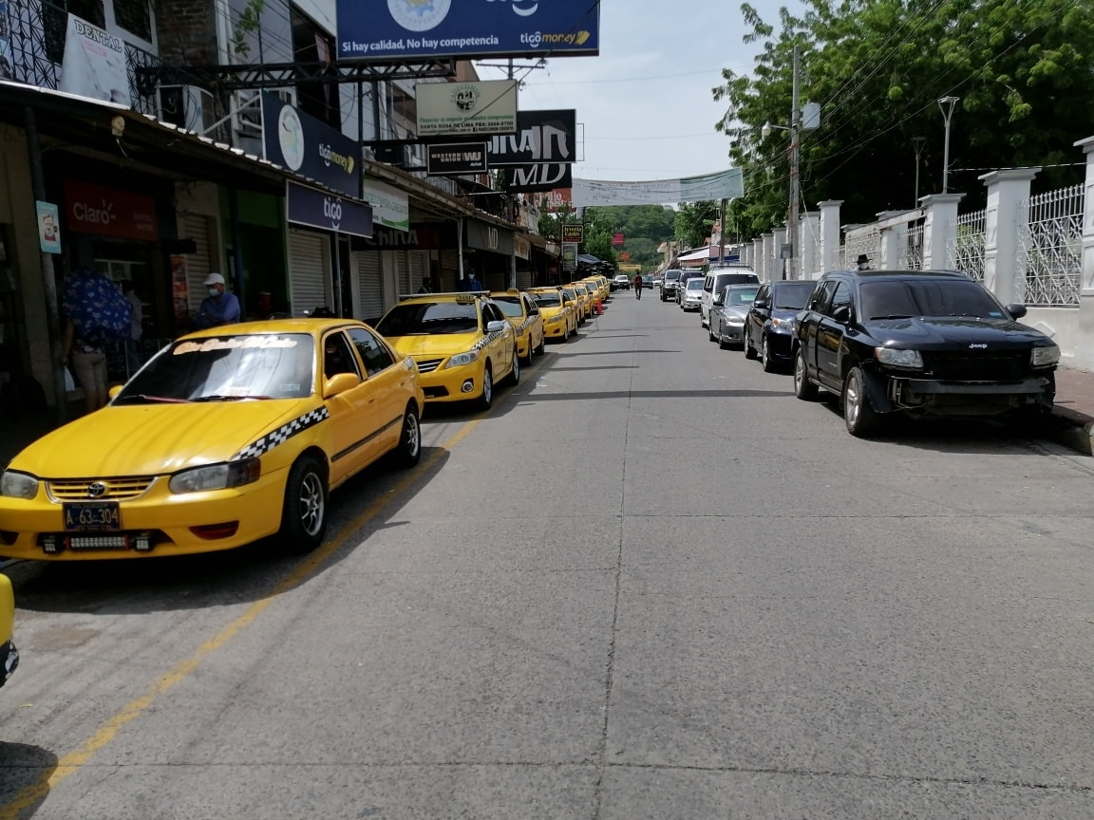

Calle Avenidad General Larios.
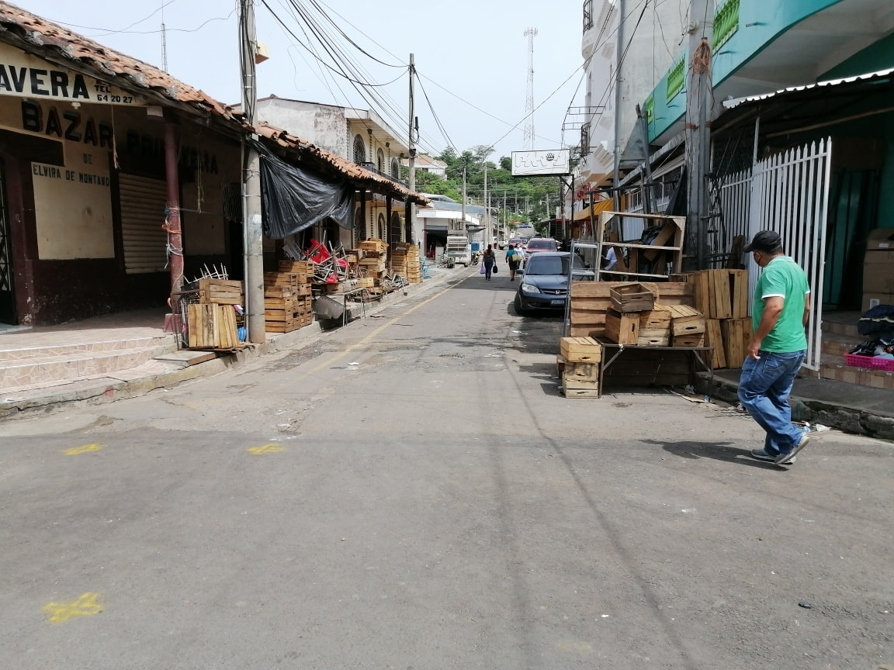
Frente a la Alcaldía Municipal Avenida General Larios
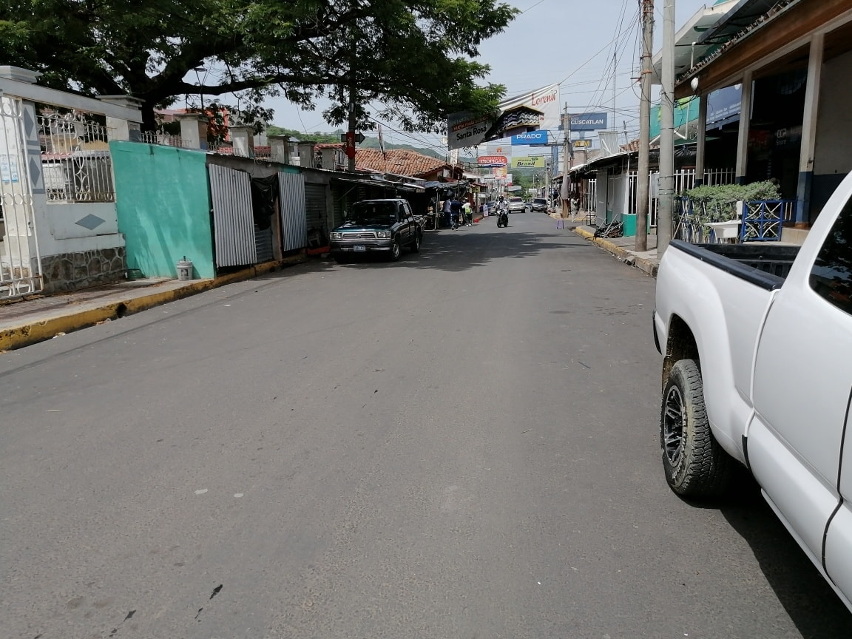
Puestos de Ropa en el costado del parque municipal
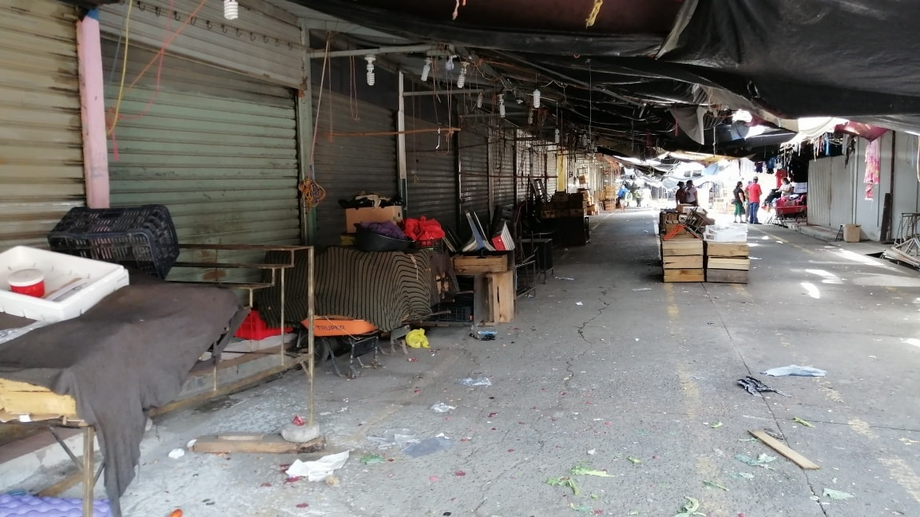

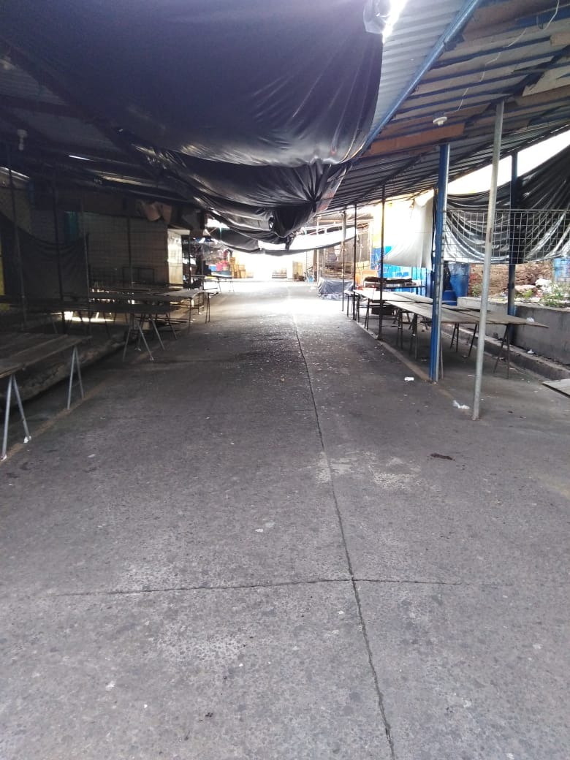
Calle costado al parque Central de santa Rosa de Lima

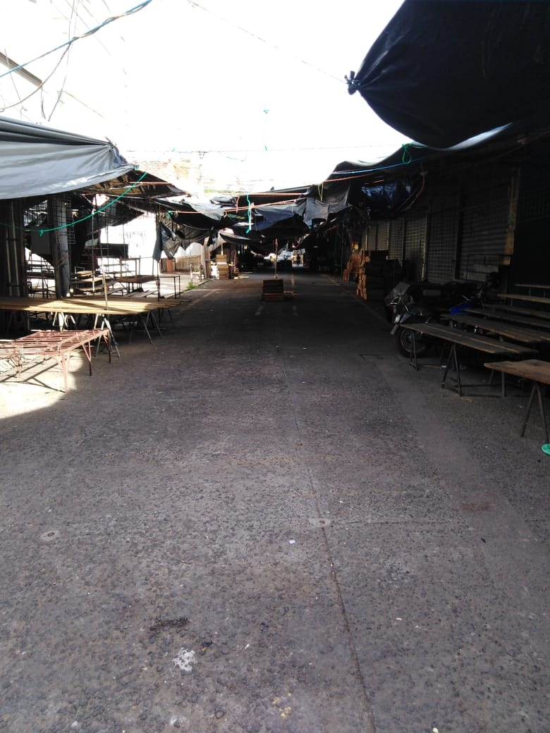

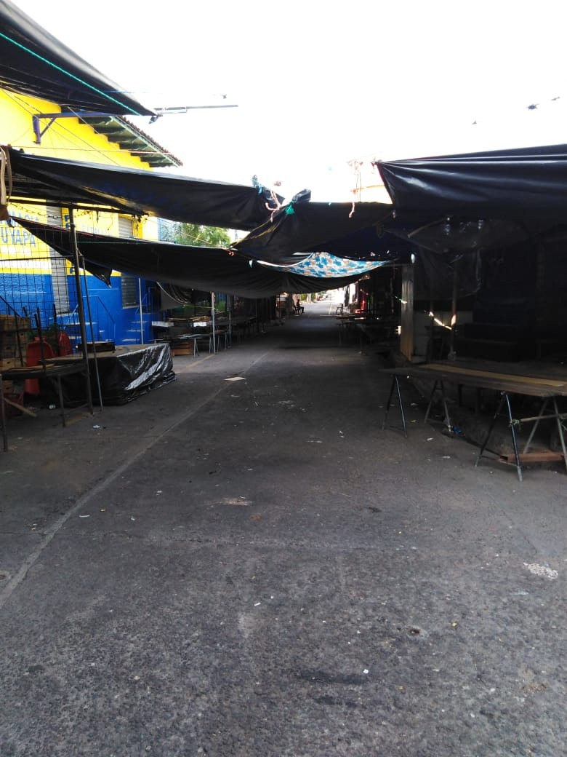

Calle del comercio hacia el mercado costado a la Iglesia parroquial de santa Rosa de Lima, conocido como los manguitos

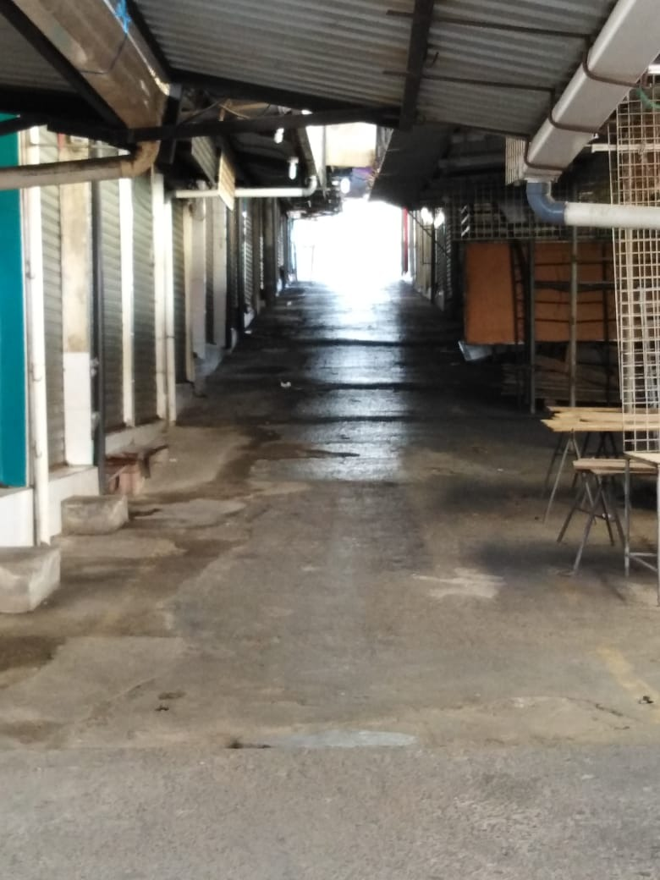

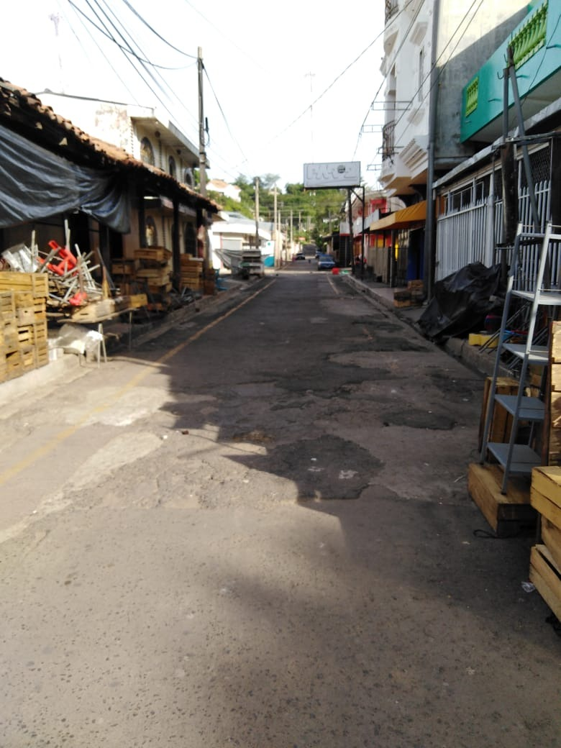

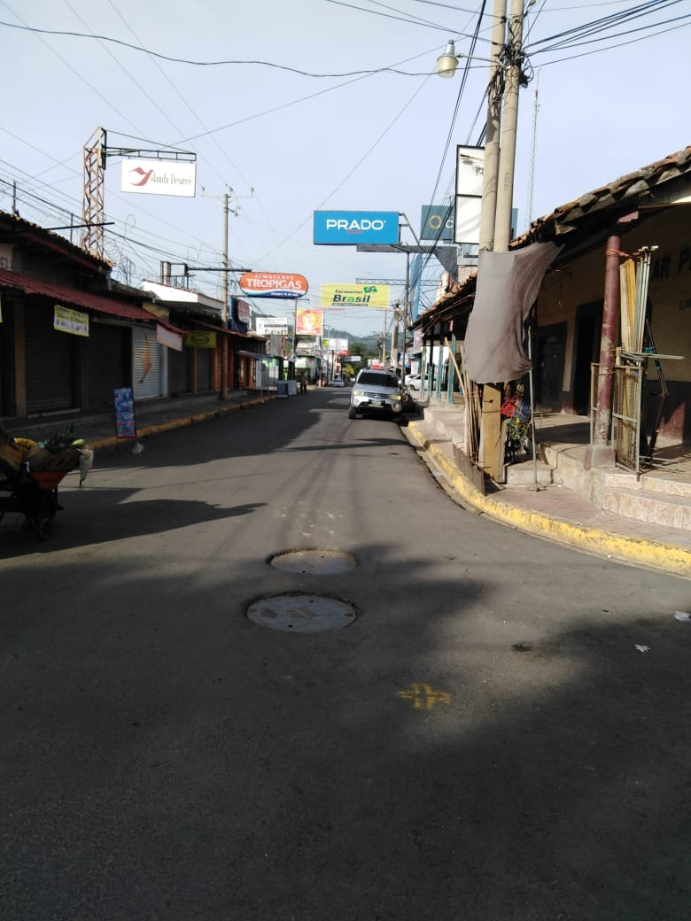

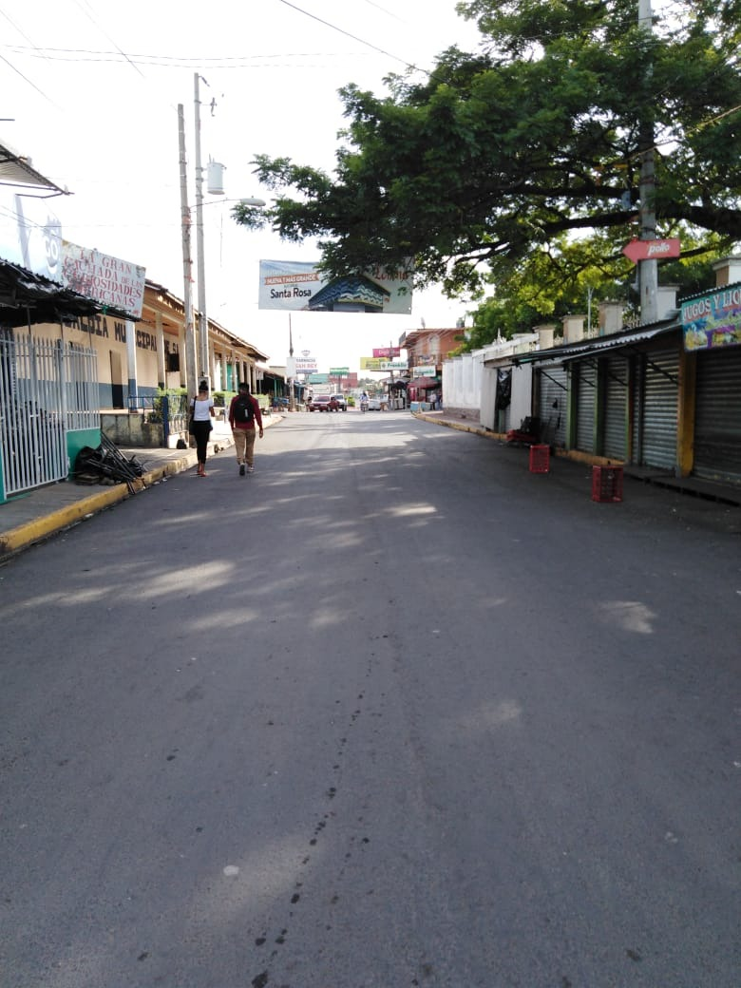

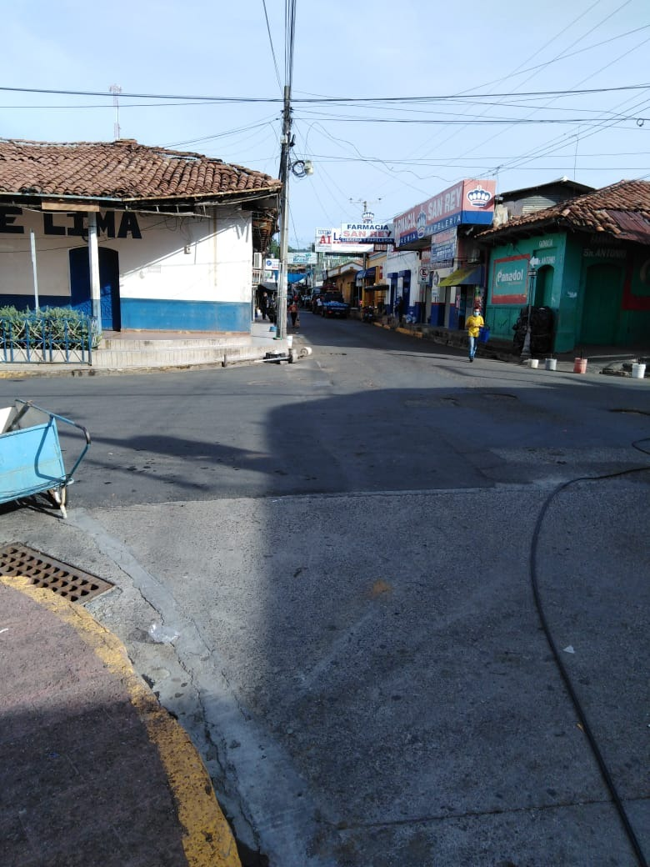
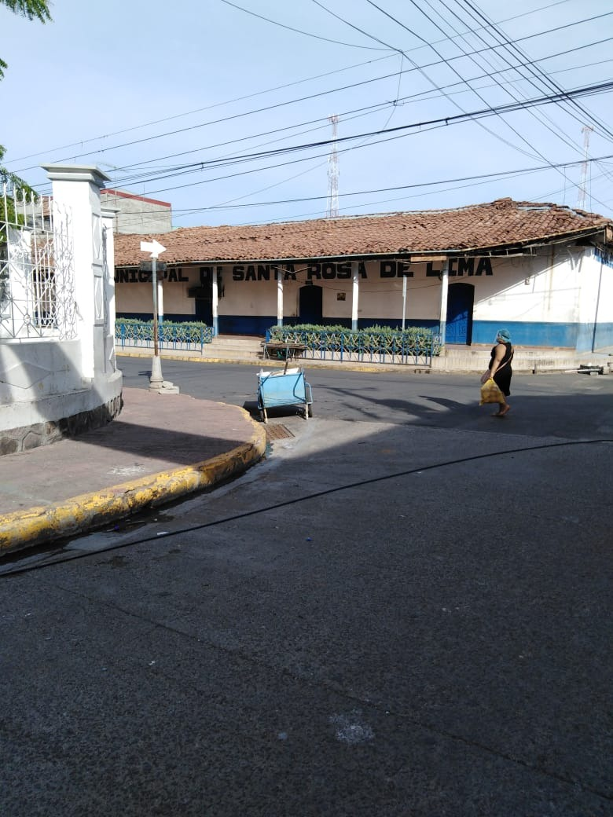

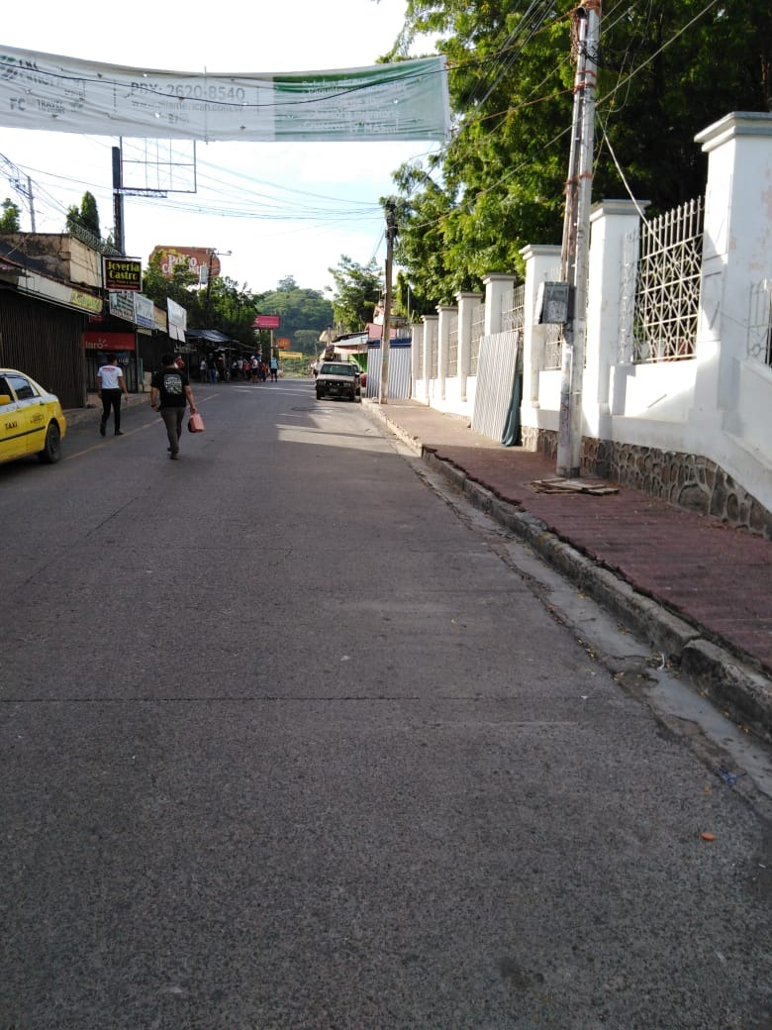

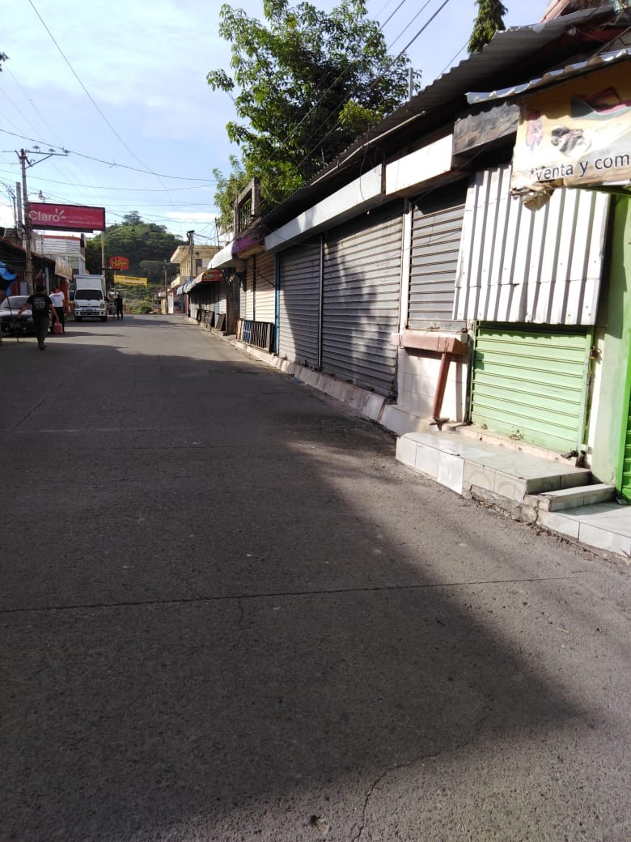

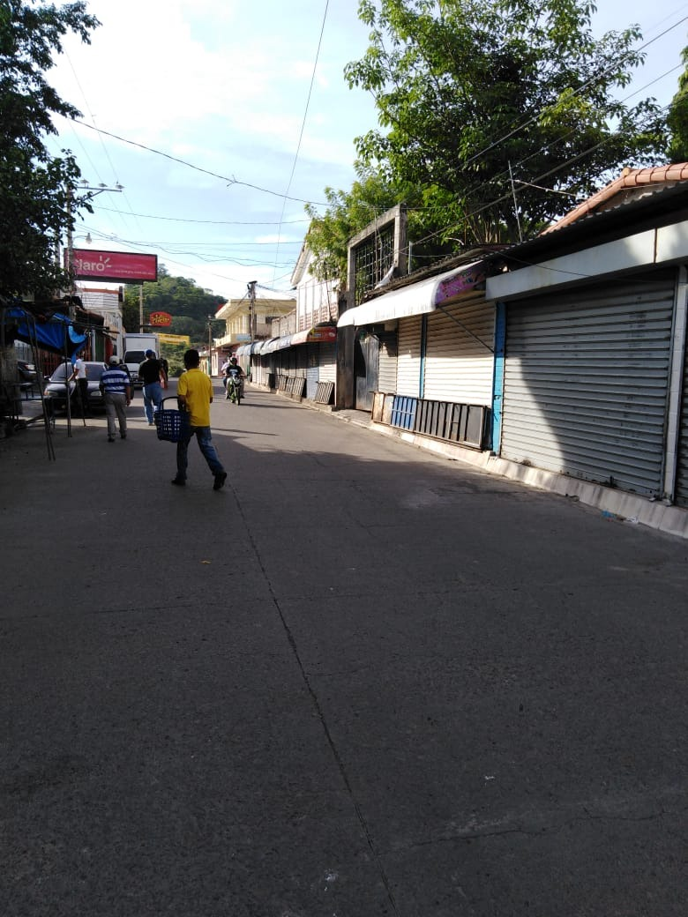
Puestos de joyerías costado de la Iglesia Parroquial en el centro de la Ciudad.
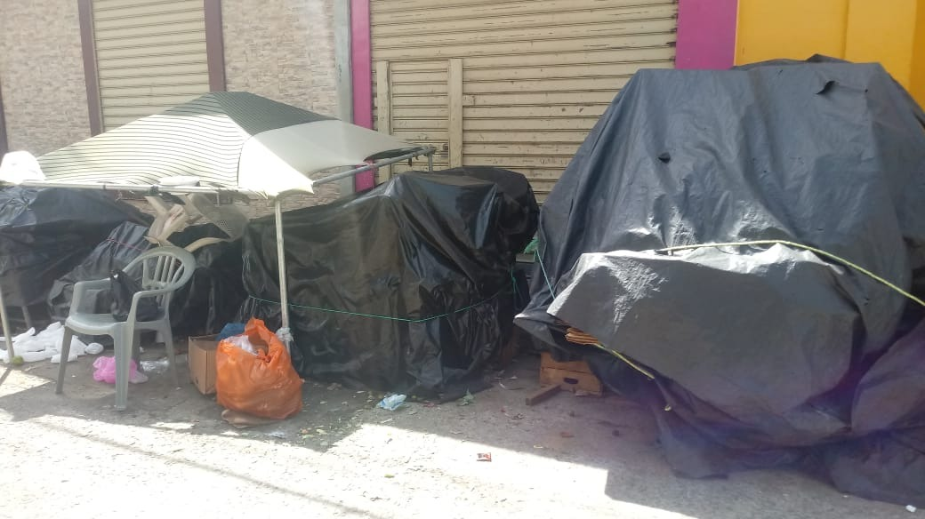
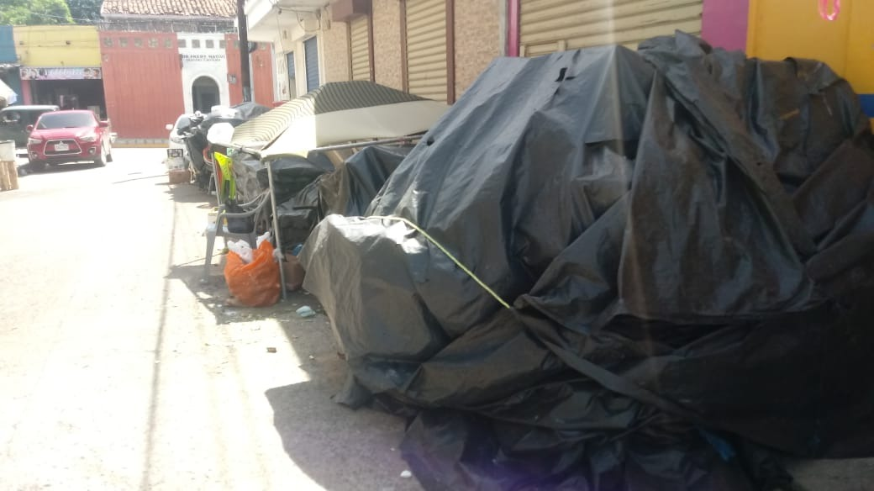

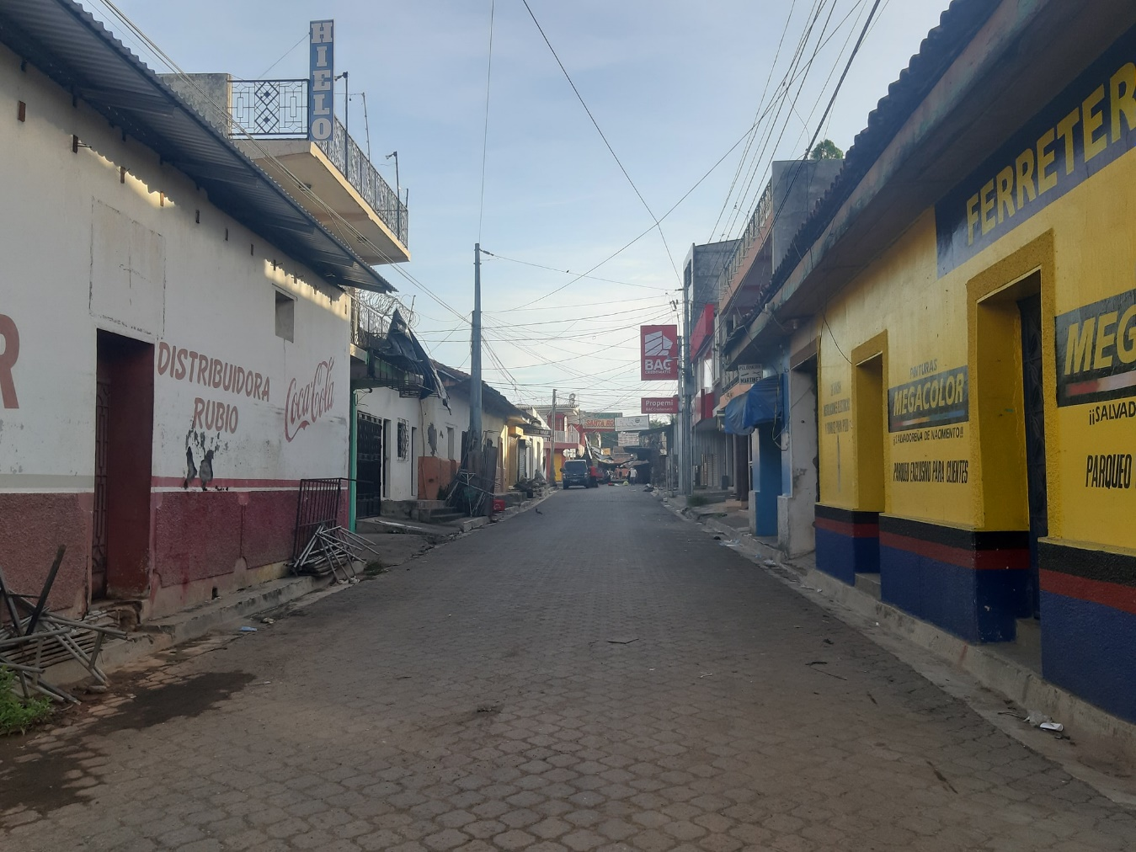

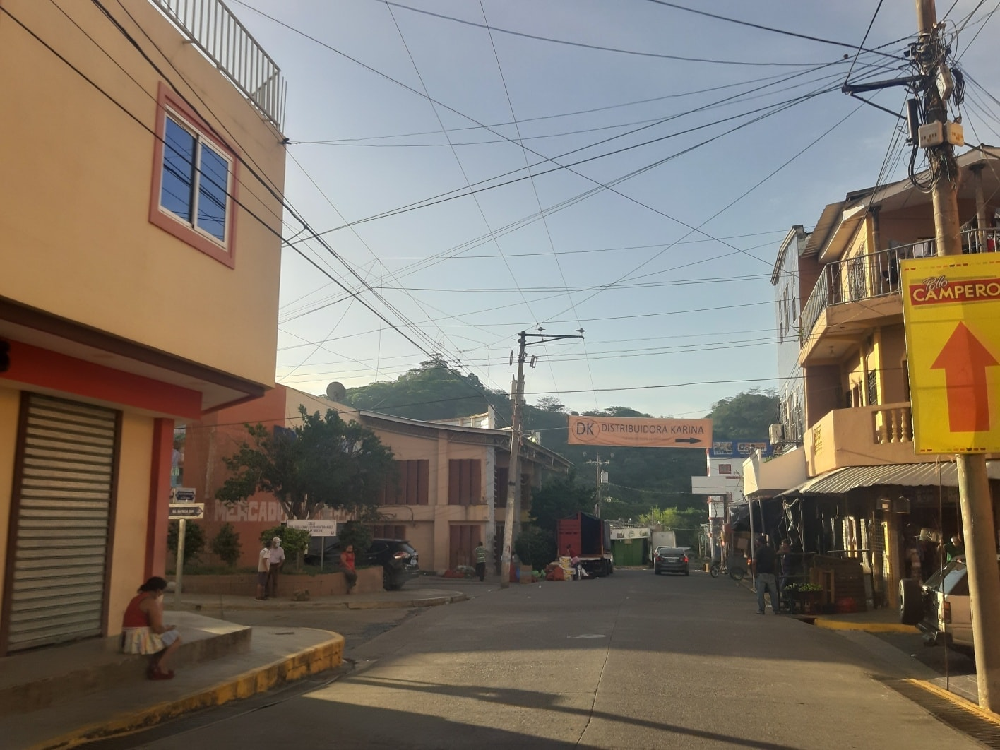
Calle nominada Dr. Guillermo Escobar hacia el mercado municipal así lucen las calles durante la cuarentena municipal por el cierre de los negocios informales.

Sábado 11 de julio 2020
NCENDIO CONTROLADO EN EL MERCADO MUNICIPAL DE SANTA ROSA DE LIMA.
Agente del CAM en el momento que alertaron de un inicio de incendio dentro de las instalaciones del mercado municipal fue de inmediato por la pipa para apagar el fuego, sin embargo los vecinos del lugar lograron controlarlo solo hubieron pocos daños de productos.

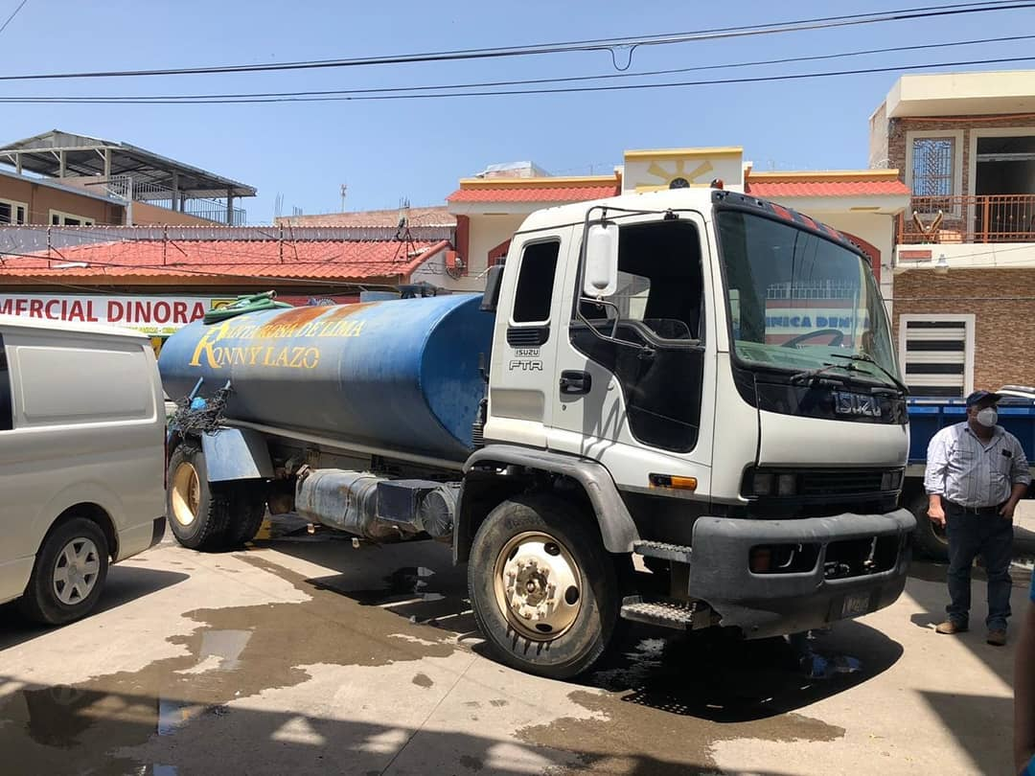
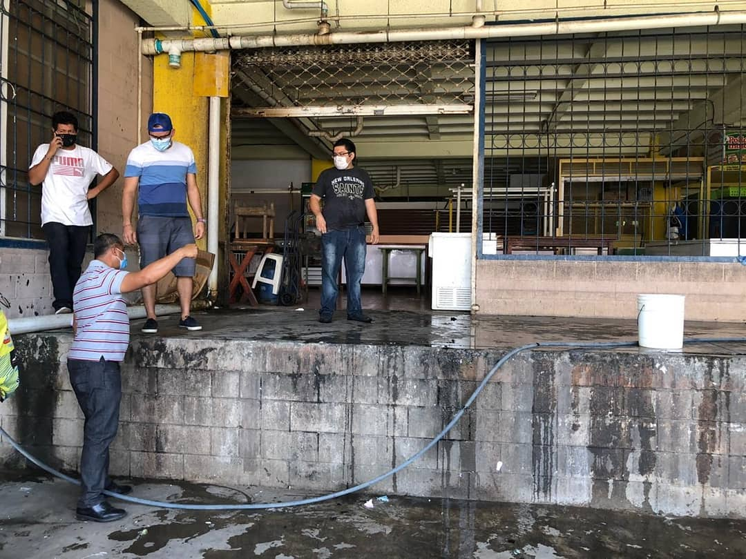
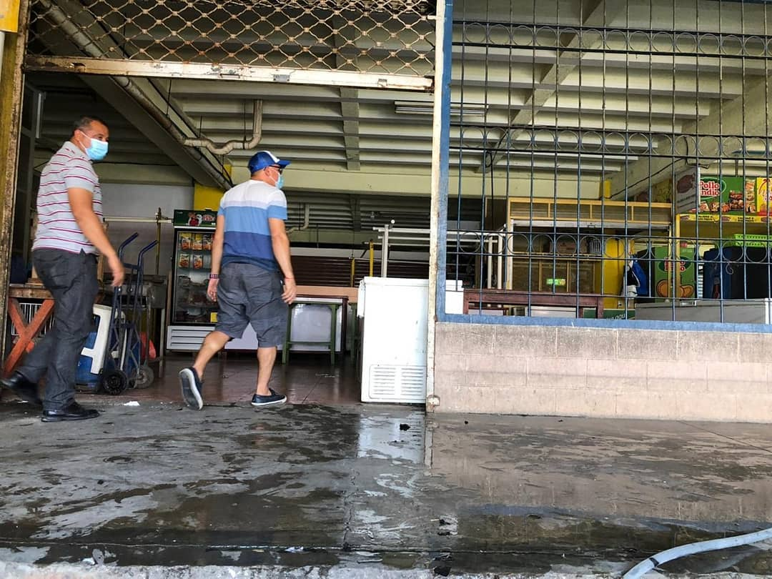

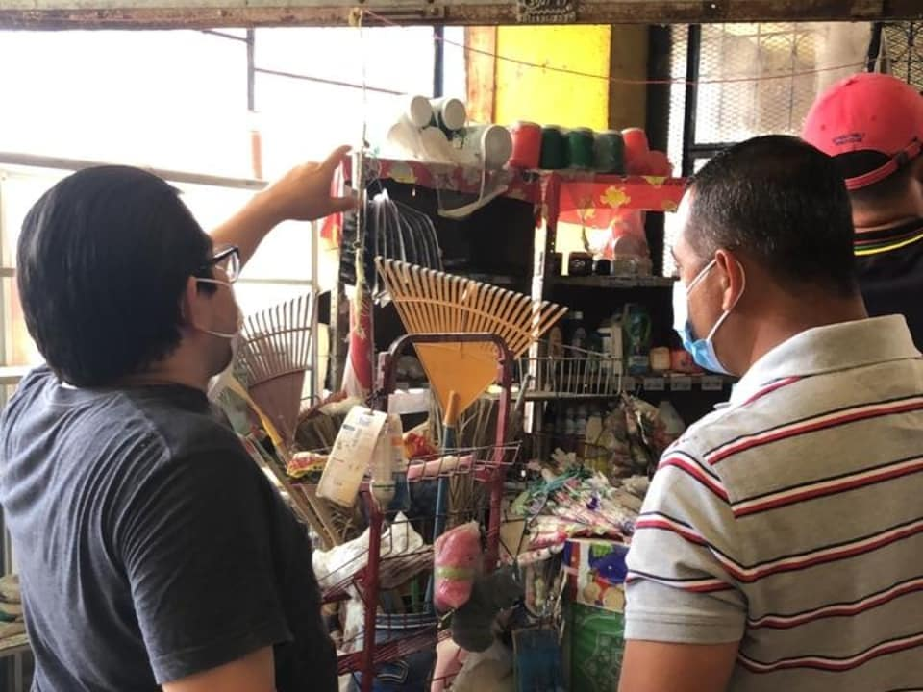

Lunes 13 de julio a pocos dias de finalizar la cuarentena municipal.
Asi esta el ambiente en la ciuadad en todas las calles principales donde hay comercio informal.

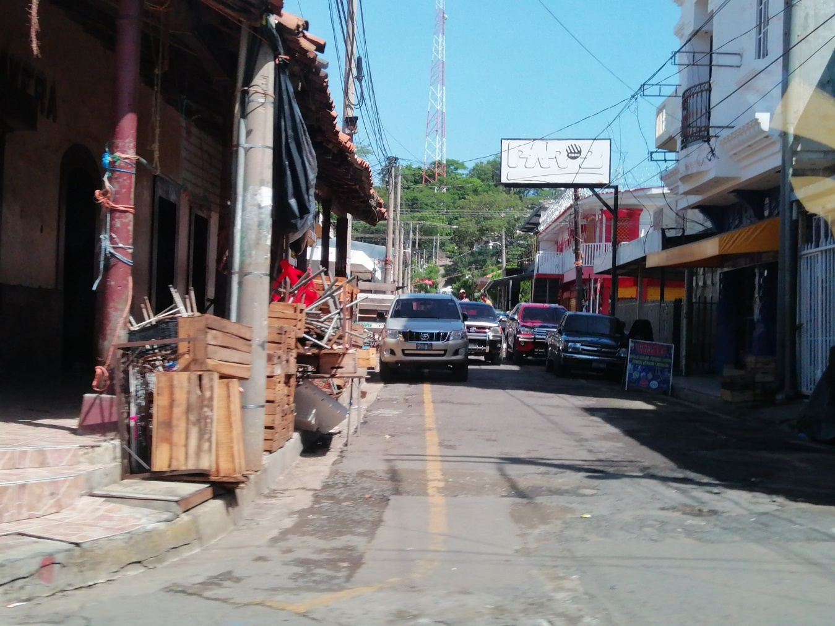

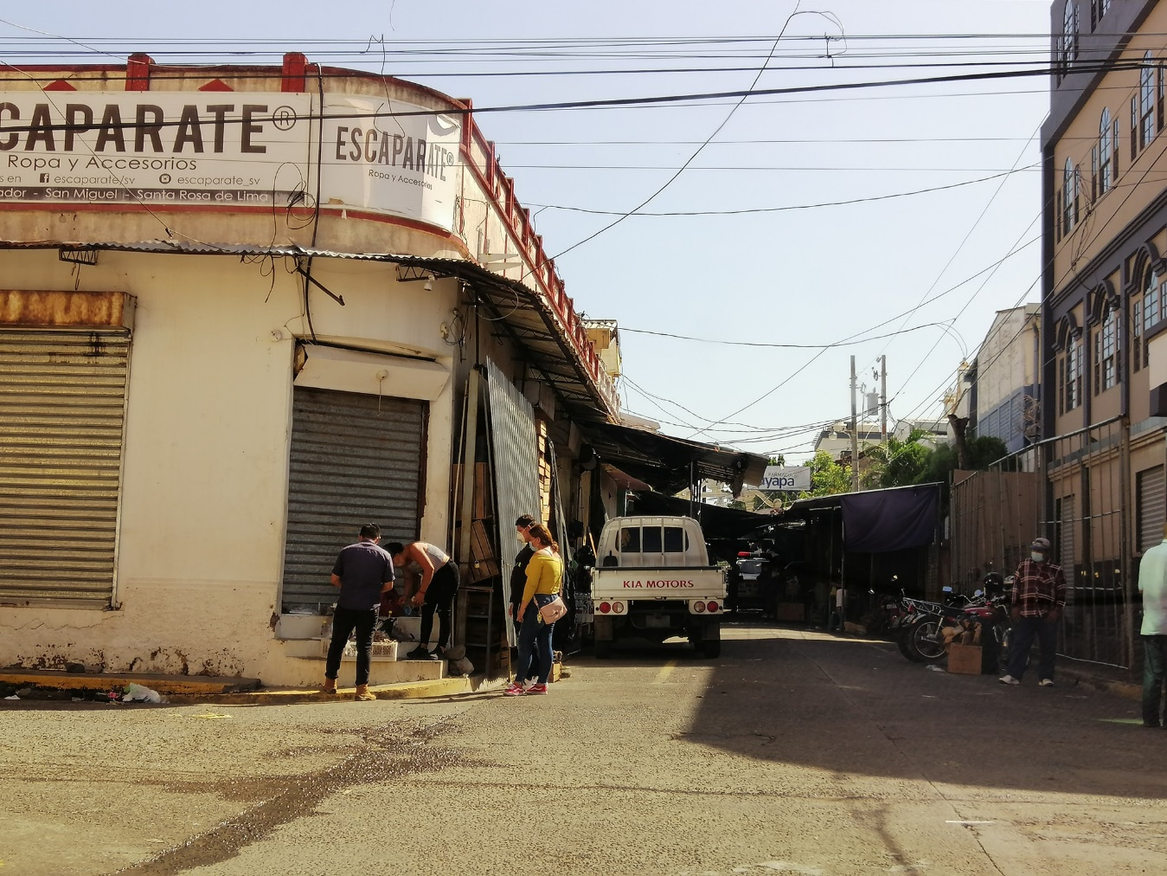

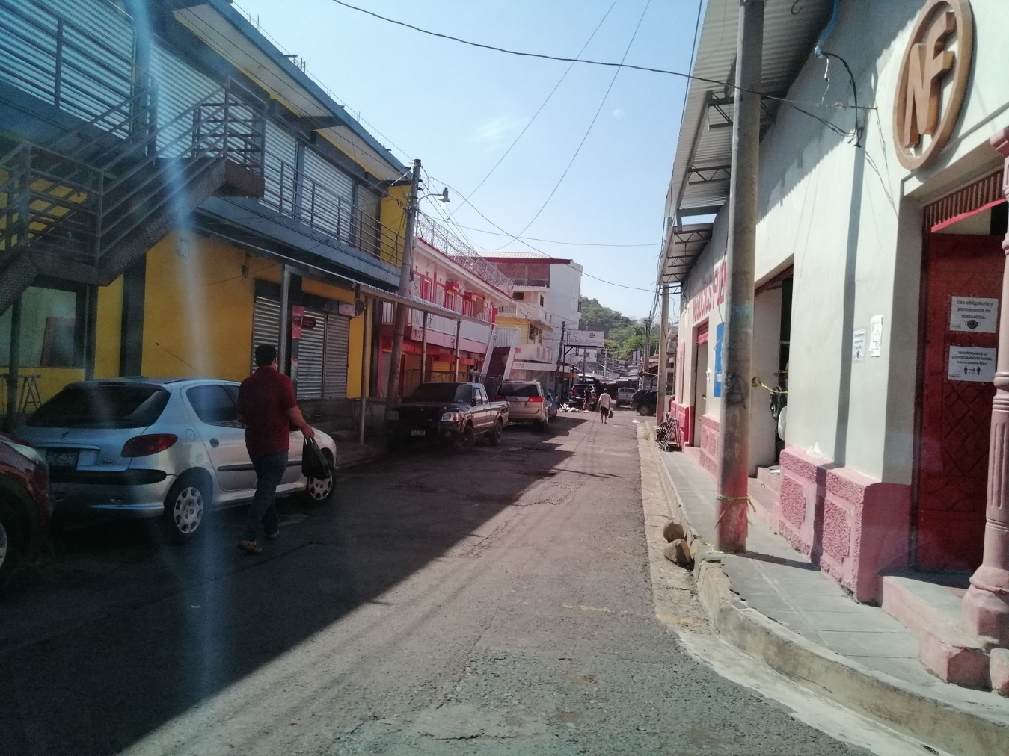

Lunes 20 de julio 2020
La Municipalidad en coordinación con Elementos del CAM y Unidad de Catastro están realizando lo que es la colocación de cinta a los puestos con las medidas de distanciamiento para los compradores y vendedores. Después de terminada la cuarentena municipal.
La colocación de los separadores es con el objetivo de disminuir contagios en la ciudad.

